PORUŠENI IN ODSTRANJENI PARTIZANSKI SPOMENIKI NA ŠTAJERSKEM

- Ustanovitev 1. koroškega bataljona pri Zdovcu. Po prenovi fasade se plošča nahaja v kašči ob hiši. Koprivna.
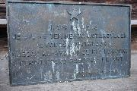
2. Pik, Javorje. Lastnik hiše zanika obstoj plošče. Postavljena je bila leta 1974. 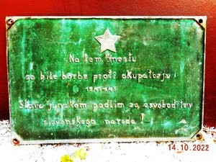
3. Franc Pasterk - Lenart. Plošča je oddana v varstvo muzealcu Tadeju Pungartniku iz Mežice.
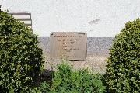
4. Ivan Baš. Hiša je obnovljena. Plošče ni več na fasadi. Tirna. 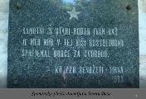
5. Pod Čebeletovim kozolcem. Pred leti so ploščo odstranili in zavrgli. Tirna.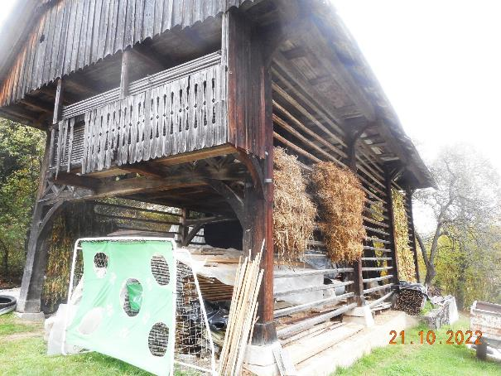
6. Spominska plošča cementarna Trbovlje. Ploščo še iščejo 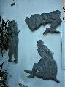
7. Prvi delavski svet. Termoelektrarna Trbovlje. Plošča je odstranjena.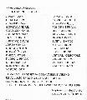
8. Delu čast in oblast. Uprava rudnika Trbovlje. Plošča je odstranjena.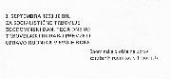
9. Doprsni kip Edvarda Kardelja. Trbovlje. Doprsni kip je izginil.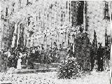
10. Prevzem Tovarne STT. Trbovlje. Plošča je verjetno shranjena v muzeju.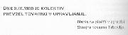
11. Trbovlje – spominska plošča padlih delavcev. Plošča se nahaja v arhivu ZB .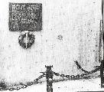
12. Slavko Pintar – Robin. Plošča je bila na hiši Potoška vas 18.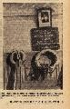

13.Grobovi in obeležje borcem NOV. Staro pokopališče Trbovlje.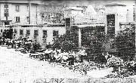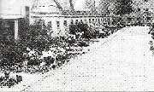

14. 64. padlim borcem. Dom Svobode Zasavje, spodnje Trbovlje, Kolodvorska cesta 17. Vir: Vodnik po partizanskih poteh str. 598.

15. Franc Fakin. Na gostilni Španec, Ulica 1. junija, je bila plošča, ki je shranjena v muzeju Trbovlje.

16. Sveta planina, spominska plošča Ivana Vresk – Marjetka. Plošča je bila na hiši Partizanski vrh 16. Trbovlje.
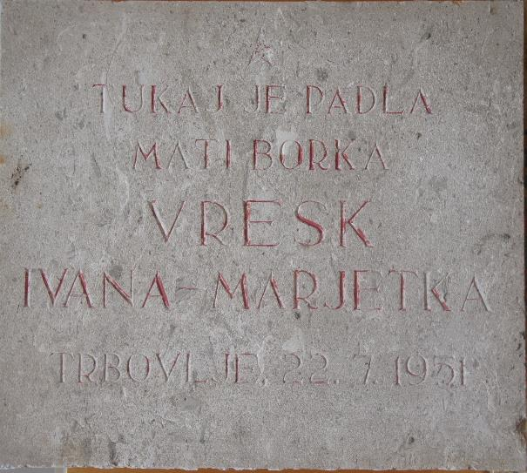
17. Zasedanje plenuma OF. Na rojstni hiši Rudija Karata – Džeka. Motnik. Plošča je odstranjena.
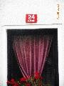
18. Leopold Kozmelj. Hiša porušena, plošča odstranjena. Vrbje.
19. Bratje Juhart. OŠ Bratje Juhart, Šempeter. Šola preimenovana, plošča odstranjena. 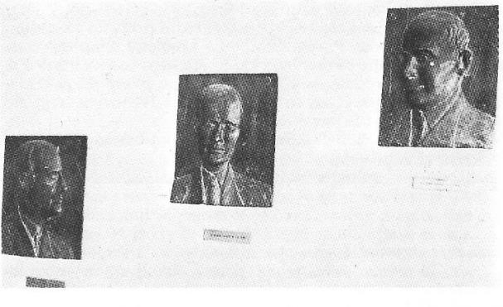
20. Vlado Bagat, OŠ Braslovče. Šola preimenovana, spomenik odstranjen.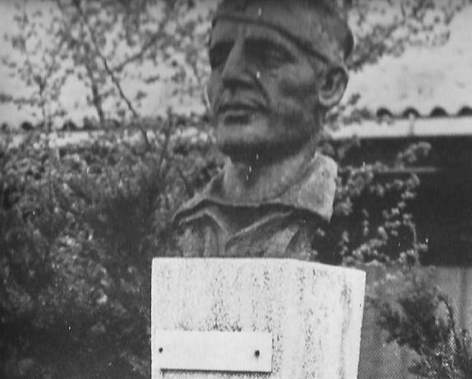
21. Spominska plošča sedmim članom družine Irman. Novi lastnik je ploščo odstranil. Nahaja se v kašči. Veliki vrh.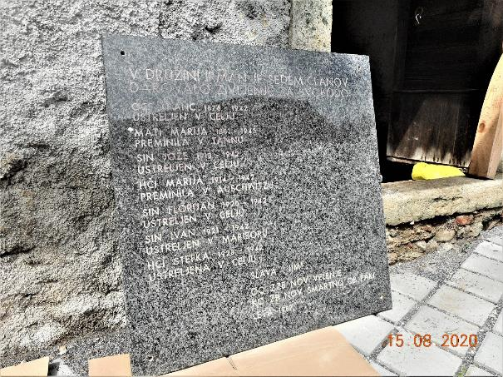
22. Sestanki komunistov. Ravne na Koroškem. Novi lastnik je ploščo odstranil in jo dal v muzej.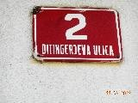
23. Spominska plošča pri Sabodinu. Dravograd. Plošča je odstranjena in shranjena v dravograjskem muzeju.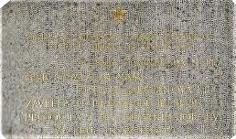
24. Padlim borcem. Spominsko ploščo so odstranili ob obnovi pokopališkega zidu v Gorah.
25.Stanetov most. Spomin na prehode in borbe po komandantu Stanetu. Most je odnesla Savinja z njim pa tudi ploščo. Rimske toplice.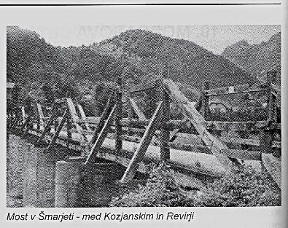
26.Račica, Vrhovo, partizanski prehod. Ploščo v sredini so odstranili.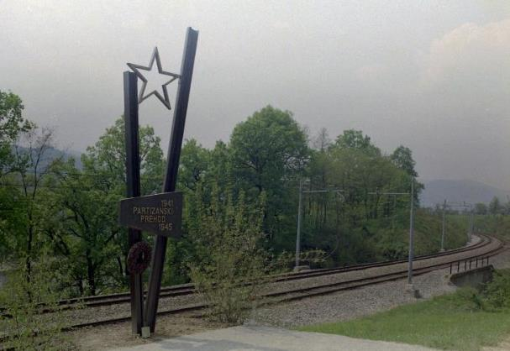
27. Pri Ribci. Plošča je odstranjena, njena usoda ni znana. Henina.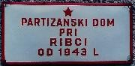
28. Spominska plošča partizanska šola Polana. Ploščo je odstranil novi lastnik stavbe.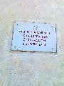
29. Henina, KNOO, krajevni narodnoosvobodilni odbor. Objekt in plošča sta odstranjena.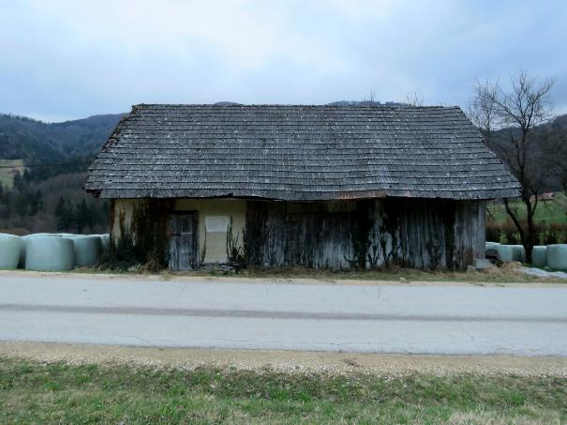
30. Pivovarna Laško. Spominsko znamenje štirim delavcem pivovarne Laško. Odstranjeno.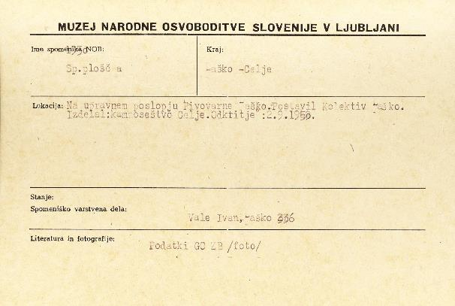
31. Okupatorjeve žrtve. Na upravni stavbi Volna Laško je bila plošča posvečena delavcem te tovarne. Odstranjeno.
32. Tragedija Doberškove družine. Ploščo je novi lastnik odstranil. Golobinjek.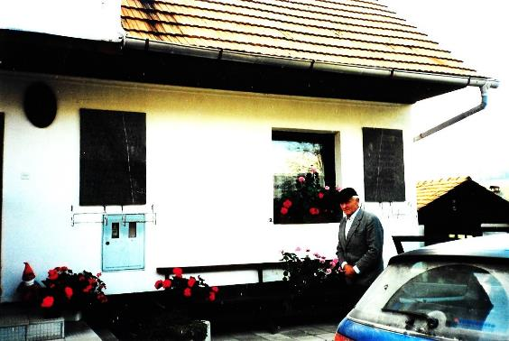
33. Sedež pokrajinskega komiteja KPS. Ploščo je odstranil novi lastnik stavbe. Golobinjek.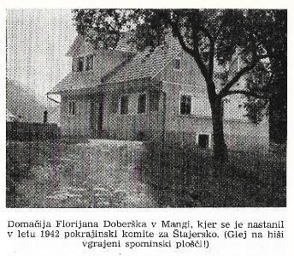
34.Uničenje sovražnikove postojanke. Plošča je bila verjetno odstranjena pri prenovi fasade župnišča. Kozjansko.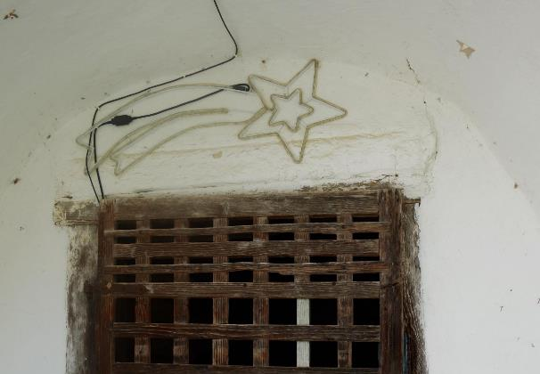
35. Prihod 14. divizije na Štajersko. Planinska vas. Spominska plošča je odstranjena.
36. Sedež okrožnega odbora OF za Kozjansko. Ploščo je novi lastnik hiše odstranil. Planina pri Sevnici.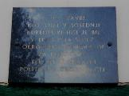
37. 3. učiteljem. V veži OŠ je bila spominska plošča, ki je odstranjena. Ponikva.
38. Odbor OF. Na Rižnarjevi hiši je bila plošča, ki je odstranjena. Ponikva.
39. KPS Ponikva. Stara OŠ je porušena, plošče ni.
40. Visole. Visole 17. Darovali so življenje za svobodo. Plošča je odstranjena.
41. Partizanska šola. Plošča je odstranjena in se nahaja v muzeju Planina.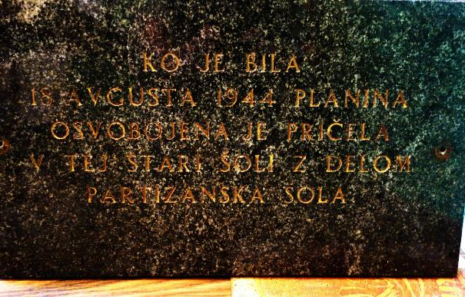
42. Brigadi Mirka Bračiča. Plošča je odstranjena. Nahaja se v muzeju na Planini.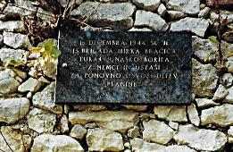
43. Ruše, skulptura Pohorje v borbi. Lesena skulptura je propadla, ker je bila lesena. Ruše.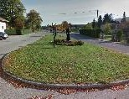
44. Ustanovitev SKOJ. Ruše. Plošča je odstranjena.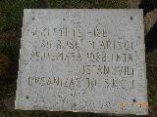
45. Stavka tekstilnih delavcev. Ruše. Plošča je odstranjena. Nahaja se v muzeju NOB Maribor.
46. Junakom Lackovega odreda. Plošča je odstranjena. Log nad Mriborom.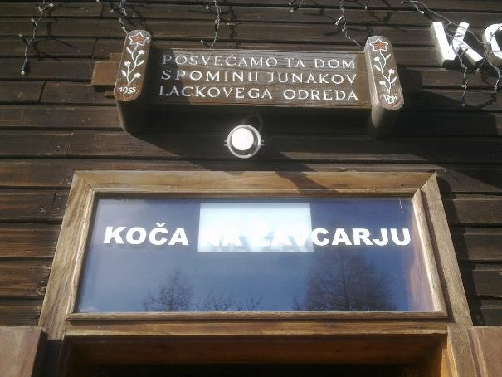
47. Padlim borcem in talcem. OŠ Sveti duh na Ostrem vrhu. Odstranjena.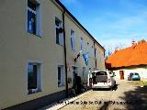
48. Đuri Đakoviću in Nikoli Hečimoviću. Sveti duh na Ostrem vrhu. Nagrobnik je odstranjen.
49. Podgrad pri Šentjurju. Spominska plošča 4 članom Arzenškove družine. Odstranjena.
50. Ustanovitev celice KPS. Plošča je odstranjena. Šentjur.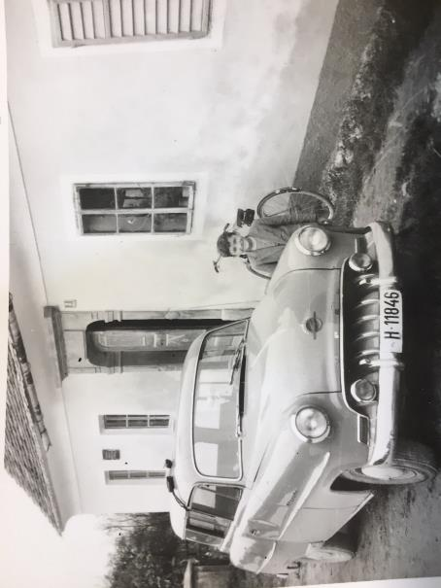
51. Brde pri Šentjurju. 1. Celjska četa. Ploščo je novi lastnik odstranil.
52. Franc Gorjanc – Bobek. Na župnijskem travniku Šentrupert nad Laškimje bil kamen s spominsko ploščo. Odstranjeno.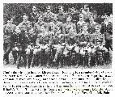
53. Franc Šteklič. Plošča je odstranjena. Nahaja se v gasilskem muzeju Ljubečna.
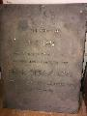
54. Dragutin Babičić. Plošča je odstranjena z OŠ Kapla na Kozjaku.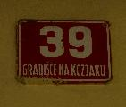
55. Razstavišče v Domu na Osankarici. Pohorski bataljon. Dom je pogorel.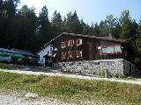
56. Spomenik preboja 14. divizije. Spomenik so odstranili skupaj s plazom. Socka.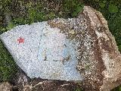
57.Basališče, padli borci Tomšičeve brigade. Tabla razbita.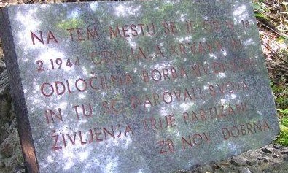
58. Spomin na težke borbe 14. divizije. Paški Kozjak. Spomenik (arh. Peter Trpin je odstranjen.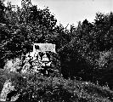
59. Padla borca. Pri gradnji ceste so odstranili ploščo. Paški Kozjak.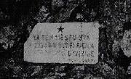
60. Planinski dom na Paškem Kozjaku. Tu sta padla dva borca 14. divizije. Plošče ni.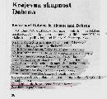
61. Padli borec. Pri obnovi fasade so odvrgli tudi ploščo. Paški Kozjak.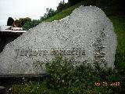
62. Partizanski dom na Gradišču. Novi lastnik je odstranil kip Franca Rozmana-Staneta, ki se zdaj nahaja v privatni zbirki.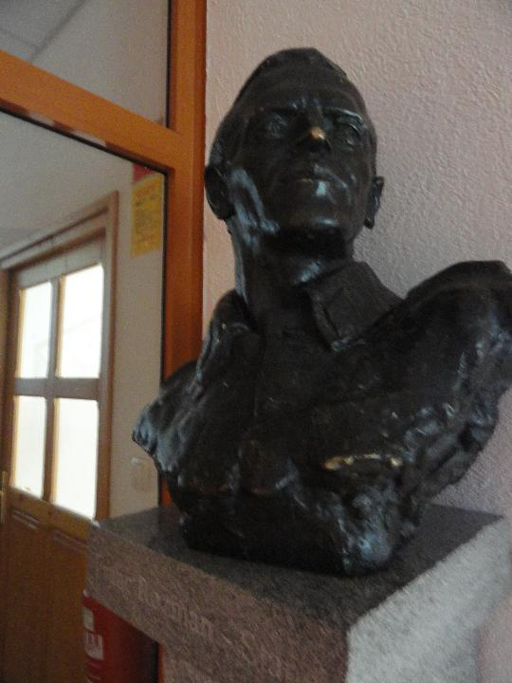
63. Ustanovitev odbora OF. Pri Mejačevih so odstranili ploščo, ki se nahaja nekje v Ljubljani. Ribnica na Pohorju.
64. Razstava, OŠ Ribnica na Pohorju. Spominske sobe in stalne razstave ni več.
65. Bolnica Primož pod Malo Kopo. Spominski kamen je odlomljen.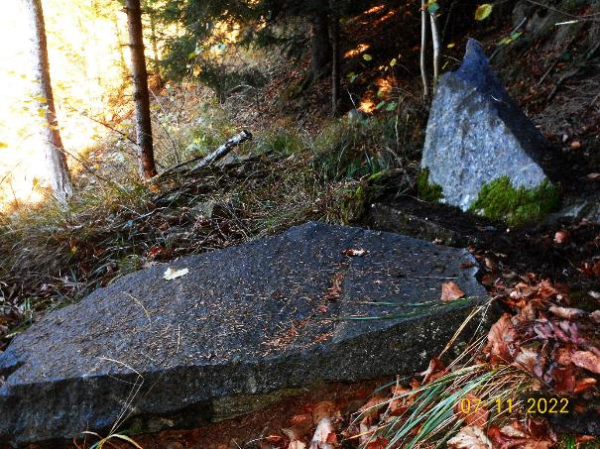
66. Miro Verčkovnik – Đoni. Plošča je odstranjena. Drešinja vas.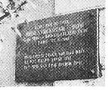
67. Celje, padlim nogometašem. NK Kladivar. Plošča je odstranjena.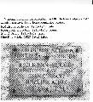
68. Pečovnik. Okrožni partijski konferenci. Plošča je odstranjena.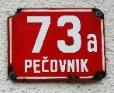
69.Pavel Rovšnik, Braslovče. Spomenik je odstranjen.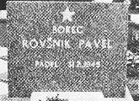
70. Franc Dular. Spomenik je postavila ZB Šentjanž pri Dravogradu.Odstranjen.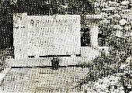
71. OŠ Boris Kidrič, Rogaška Slatina. Šola se je preimenovala, kip pa je shranjen v kletnih prostorih.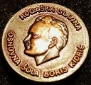
72. Edvard Kardelj. Rogatec. Šola se je preimenovala, kip pa je shranjen v Celjskem muzeju.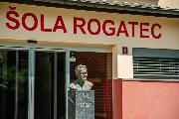
73. Ustreljenima partizanoma. V Ložnem je stal spomenik ustreljenima partizanoma, ki je odstranjen.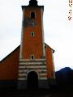
74. Rače, spominska plošča na Mustafovi domačiji. Zaradi obnove fasade je bila plošča odstranjena.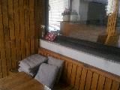
75. Veljko Vlahović, Maribor. Šola se je preimenovala, kip se nahaja v skladišču šole.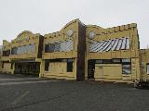
76. Štirinajstim žrtvam bombardiranja. Maribor. Obelisk je odstranjen.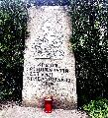
77. Padli s področja Tezna. Plošča je bila vzidana na Ptujski 87. Odstranjeno.
78. Josip Broz – Tito, Maribor. Elektrokovina na Tržaški. Kipa tam ni več.
79. Anica in Štefan Bukšek, Maribor. Obeležje je stalo pred tovarno Teksta.
80. Padli telovadci. Plošče danes ni več na pročelju doma. Maribor.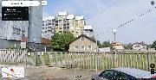
81. Šoferji – borci NOB. Plošča je bila na Titovi cesti. Danes je ni več tu. Maribor.
82. Okrožna partijska tehnika. Plošča je bila na Mejni ulici, kjer je ni več. Maribor.
83. Zaporniška celica Josipa Broza-Tita. Kaznilnica propada. Vstop ni mogoč. Maribor.
84. Obeležja na področju tovarne vozil Maribor. Danes so obeležja, sedem jih je, domnevno izgubljena.
85. Slava Klavora, Maribor. Hišo so podrli, z njo je izginila tudi plošča.
86. Tekstilna stavka Maribor. Plošča je bila vzidana pred tovarno Svila. Tu je ni več.
87. Padli delavci Maribor. Prostori MTT-ja so prazni, plošče ni več.
88. Boris Kraigher, Maribor. V gradbenem šolskem centru je stal njegov kip. Danes ga tu ni več.
89. Padli dijaki, Maribor. V avli gimnazije te plošče ni več.
90. Padlim domačinom. Plošča je odstranjena. Maribor.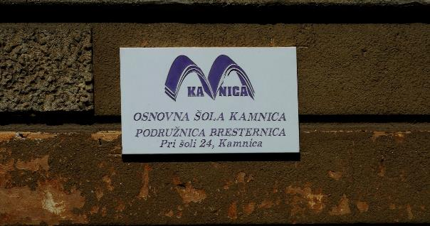
91. Kozjak nad Pesnico. Zaradi starosti objekta je bila plošča shranjena.
92. Šentilj v Slovenskih goricah. Ob obnovi šole je bila plošča odstranjena, njena usoda ni znana.
93. Dolena, plošča padlim. Ploščo so odstranili zaradi obnove fasade. Trenutno je v neki kleti. 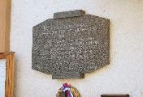
94. Kurirska postaja S-8. Povzročitelj izginotja je DARS. Hajdina.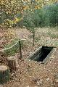
95. Hajdina, skrito orožje. Spomenik je novi lastnik zemljišča odstranil.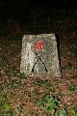
96. Ptuj, ustanovitev partijske celice. Pri rušenju objekta je bila plošča poškodovana in je v popravilu.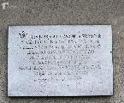
97. Vinko Reš, Ptuj. Plošča je bila odstranjena. Njena usoda ni znana.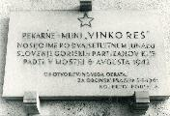
98. Doprsni kip Toneta Žnidariča. Kip je bil leta 1992 prestavljen v muzej. Cirkulane.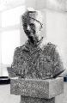
99. Muzej Ptuj. NOB tudi z besedo ni omenjen.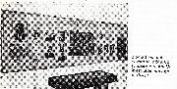
100. Ptuj, doprsni kip Jožeta Lacka. V OŠ Ljudevita Pivka ni kipa.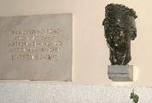
101. Dušan Kveder, Ptuj. Po letu 2005 so kip prenesli v ptujski muzej.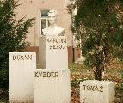
102. Ptuj, spominska plošča Miranu Sagadinu. Ptuj. Leta 2014 so ploščo umaknili neznano kam.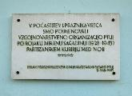
103. Janežovci. Leta 2024 spomenika ni več.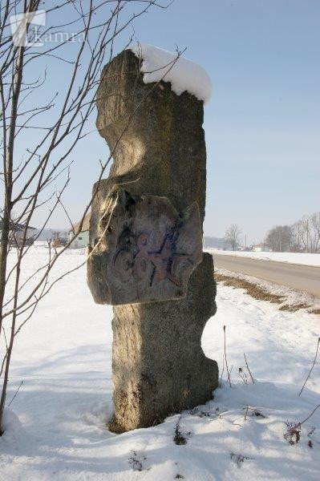
104. Destrnik, prosvetni dom. V času kasnejših adaptacij in sprememb lastništva se je za ploščo izgubila sled.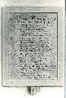
105. Destrnik, šola bratov Reš. O tem je pričala plošča na pročelju šole.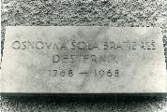
106. Družina Reš, Vintarovci. Spomenik šestim padlim članom Reševe družine ni več ohranjen.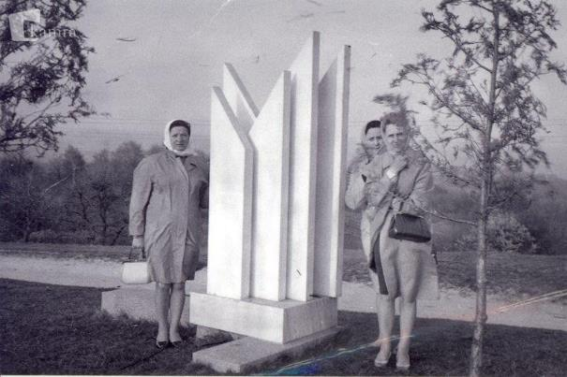
107. Padli bolgarski vojak, Trnovska vas. Pokopališče Trnovska vas. Za zemljišče nihče ni plačeval, zato so spomenik odstranili.
108. Arličevi, žrtve nacizma. Plošča je bila odstranjena, shranjena je v muzeju Velenje.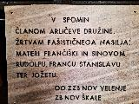
109. Doprsna kipa bratov Mravljak. Velenje. Šola je preimenovana, kipa se nahajata v muzeju.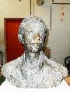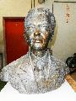
110. Partizanska bolnica Jelka v Tajni. Velenje. Neznani storilci so ploščo odtranili.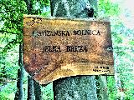
111. Juvan Alojz, OŠ Šoštanj. Šolo so pdrli, plošča se nahaja v arhivu občine Šoštanj.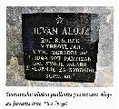
112. Novak Jože-Groga. Plošča je bila na porušenem gasilskem domu. Šoštanj.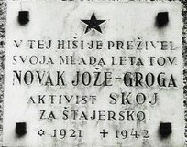
113.Plenum SPZŽ. Plošča se nahaja v pisarni ZB Šmarje pri Jelšah.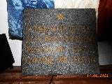
114. Cirkulane, spominska plošča Maks Bračič. Šola se je preimenovala, plošča je izginila.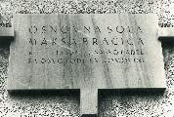
115.Markovci, spominska plošča. Plošča je odstranjena imena pa so dopisana na spomeniku vsem žrtvam vojnega in povojnega nasilja.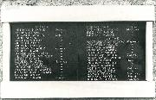
116.Mezgovci, padla kurirja. Plošče ni več na hiši.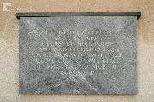
117. Trije padli borci. Pokopališče v Sveti trojici. Spomenika ni več na pokopališču.
118. Boris Kraigher, OŠ Sveta Trojica. Šolo so preimenovali, doprsni kip je izginil.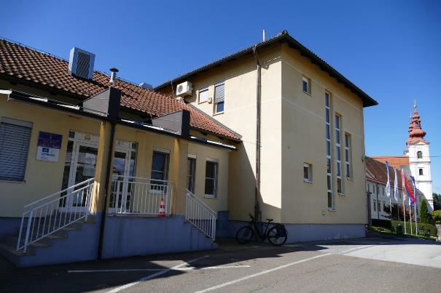
119. Radehova. Novi lastnik je hišo porušil, plošča je izginila.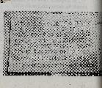
120. Mimica Legvart-Nataša. Na zdravstveni postaji Gorišnica ni več plošče.
121. Kurirska postaja Cvetkovci. Staro hišo so podrli, plošča je izginila.
122. Zora Rupena-Katja, Mala vas pri Ormožu. Okrog leta 2000 so ploščo sneli s soglasjem ZB. 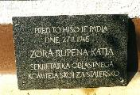
123. Sveti Jurij ob Ščavnici, Silvira Tomasini. Lesen kip je propadel.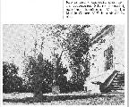
124. Gornja Radgon, spominska plošča Jožetu Kerenčiču. Plošča je odstranjena.
125. Murska Sobota, spominska plošča Štefana Cvetka. Hišo so zrušili, ploščo odstranili.
126. Murska Sobota, spominska plošča Aliju Kardošu. Ob obnovi fasade so ploščo odstranili.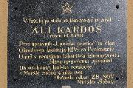

Podrobnejši podatki so razvidni na PARTIZANSTVO.SI, če odtipkamo v iskalnik ime spomenika, ki je v tem zapisu natisnjen z mastnimi črkami.
Večino obeležij so ob spremembi imena šole pospravili v šolsko klet, na sedež KO ZB ali najbližji muzej. Največ obeležij je izginilo ob obnovah in rušitvah objektov. Nekaj so jih »pospravili« zlikovci in zbiralci kovin.
Pogosto so pomniki izginili ob menjavi generacij ali lastnika objekta. V večini primerov so organizacije ZB na terenu vedele za te dogodke, vendar nihče ni ukrepal. Tudi zapisniki o prijavah policiji niso znani.
Zadnje čase opažam, da se pojavljajo nekakšni spomeniki »sprave«, na katerih so skupaj obelodanjena imena zavednih ljudi in kolaborantov. Ta pahorjanski način nikakor ni pravi pristop, saj našo zgodovino grobo ponareja.
Stane Gradišnik, popisovalec v skupini PARTIZANSTVO.SI.

